ГОСУДАРСТВЕННОЕ БЮДЖЕТНОЕ УЧРЕЖДЕНИЕ
ДОПОЛНИТЕЛЬНОГО ОБРАЗОВАНИЯ
ДОМ ДЕТСКОГО ТВОРЧЕСТВА «ОЛИМП»
ВЫБОРГСКОГО РАЙОНА
САНКТ-ПЕТЕРЕБУРГА

МЕТОДИЧЕСКИЕ РЕКОМЕНДАЦИИ

«Занятия нейрогимнастикой в хореографических объединениях дополнительного образования детей»

Автор – разработчик:
педагог дополнительного образования
Образцового детского коллектива
Хореографического ансамбля «Югория»
ГБУ ДО ДДТ «Олимп»
Выборгского района Санкт-Петербурга
Попова Дарья Евгеньевна

2023 г.
Аннотация
Все педагоги дополнительного образования сталкиваются с тем, что после школы бывает тяжело настроить детей на занятие, заставить сосредоточиться и погрузиться в качественную работу. Детям свойственно быстрее учиться не через рутинную работу, многократные повторения движений и отработку танцевальных элементов, а через интересные задания с элементами игры, которые они ещё никогда не делали. Нейрогимнастика – это комплекс многофункциональных упражнений, направленных на разностороннюю тренировку мозга.
Данные методические рекомендации призваны оказать помощь педагогам дополнительного образования хореографических объединений, т.к. содержит подробное описание занятия, где используются специальные упражнения, которые подходят для всех возрастных категорий учащихся в хореографических объединениях (с 3 до 18 лет). Этот нейрогимнастический комплекс улучшает крупную и мелкую моторику, ловкость кистей, развивает способность к выполнению симметричных и ассиметричных движений, улучшает навык многозадачности, развивает межполушарные связи, ускоряет восприятие и воспроизведение новой информации. Всё это приводит к стимуляции мозговой деятельности, что в последствии улучшает общую координацию и благоприятно скажется на памяти, внимании, восприятии и мышлении.
Адресатом методических рекомендаций являются педагоги дополнительного образования хореографических объединений.
Разработаны на базе положительного опыта, продолжительностью более 5 лет, педагогом дополнительного образования Образцового детского коллектива Хореографического ансамбля «Югория», ГБУ ДО ДДТ «Олимп» высшей квалификационной категории Поповой Дарьей Евгеньевной, +7-931-342-11-48.
Автор методических рекомендаций предлагает вам опробовать описанные упражнения, убедиться в их эффективности и насладиться результатом.

Пояснительная записка
Актуальность разработки данных рекомендаций состоит в том, что уровень координации танцоров и пространственного мышления стал важным показателем универсальности такового. За последние 2 года требования на конкурсах разного уровня к показателю координации и пространственного мышления значительно выросли.
Ведение хореографической деятельности обычно требует постоянного видоизменения, роста качества репертуара, его современности, а также универсальности исполнителей. В то же время, в погоне за огромным количеством техник и методик, страдает их качество исполнения.
В последнее время педагоги дополнительного образования сталкиваются с проблемой, обусловленной влиянием на детей проведения ими досуга с гаджетами на развитие мозга, – на занятиях дети «спят», «вялые», «долго включаются в процесс». Это определяет необходимость развития такой деятельности педагогов, которая снизит уровень негативного влияния подобного фактора.
Целью данной разработки является оказание методической помощи педагогам-практикам дополнительного образования по хореографии с детьми разных возрастных групп. А также в составлении алгоритма подготовки и проведения занятия, направленного на разностороннюю тренировку мозга.
Одним из способов развития мозга у танцоров выступает организация и введение в образовательную программу нового инструмента - нейрогимнастики, позволяющей развить межполушарные специализации.
Нейрогимнастика – это комплекс упражнений, принцип которых заключается в синхронной работе обеих рук/ног, причём каждая выполняет своё задание. При таком виде тренировки происходит согласованная работа обоих полушарий мозга. Путем физических упражнений тренируется мозг, ведь организм человека — это целостная система, в которой тело и ум взаимосвязаны.
Это может производиться на основе не только уже существующих вариантов ведения занятий, но и на основе использования передовых решений.
Помимо определения способов организации новой методики, необходимо также оценить саму необходимость подобной организации, её актуальность на настоящем этапе развития хореографических коллективов.
Пользователями результатов проектирования, выполненного в данных методических рекомендациях, выступают, в первую очередь, педагоги дополнительного образования по хореографии.
Для этих пользователей методические рекомендации «Занятия нейрогимнастикой в хореографических объединениях дополнительного образования детей» позволят составить представление о перспективах развития танцоров и коллектива в целом, а также оценить ожидаемые результаты.
Методические рекомендации «Занятия нейрогимнастикой в хореографических объединениях дополнительного образования детей» целесообразно осуществлять с использованием новых технологий, в частности, технологии интегрированного обучения.
Овладение опытом организации предлагаемой методикой позволит развить мозг в целом, способствует повышению уровня координации у обучающихся, что, в свою очередь, повысит конкурентоспособность, и перспективные результаты деятельности хореографических коллективов в ДОУ, его способность развиваться на конкурсной деятельности.
Новизна методических рекомендаций заключается в том, что автором используются нетрадиционные методы и способы развития хореографических данных у обучающихся. Система упражнений по нейрогимнастике создавалась для детей с отставанием в развитии, сложностями в обучении, нарушением речевых функций, с проблемами адаптации, гиперактивностью и невнимательностью, а в данных рекомендациях автор адаптирует систему для здоровых детей, усложняя её работой ног, корпуса и головы, работой с предметом и пространством, речью. Знакомясь с материалами, техникой и способами тренировки мозга, дети более углубленно знакомятся с контролем своего тела, закрепляя и расширяя знания о восприятии информации, регуляции работы мышц, пространственном мышлении.
Особенностью данных методических рекомендаций является организация стратегии взаимодействия: интерактивное и интегральное взаимодействие между обучающимися, а также с педагогом. К достоинствам рекомендаций относится то, что занятие продумано, хорошо спланировано и имеет четкую структуру.

Содержание
Комплексы нейродинамической гимнастики помогают подготовить мозг ребенка к эффективной работе, способствующей лучшему восприятию и переработке информации.
Левое полушарие отвечает за управление правой половиной тела, а правое полушарие мозга – левой. То есть, когда мы действуем правой рукой, активизируем левое полушарие мозга, а когда двигаем левой рукой, то активизируем правое полушарие. То же самое касается глаз, ног и т.д. Левое полушарие отвечает за абстрактно-логическое мышление, а правое за пространственно-образное мышление. Когда мы анализируем, считаем и говорим, то более активно работает левое полушарие, а когда рисуем, фантазируем, танцуем и молчим – активно работает правое полушарие. Распределение активности между полушариями постоянно чередуется, максимальная же эффективность работы мозга достигается в моменты одновременной активности обоих полушарий. Итак, главной задачей для настройки и подготовки мозга к работе будет восстановление связи и баланса активности между левым и правым полушариями.

Для достижения цели, в нее закладываются следующие задачи:
— Развитие двигательной сферы через научение регуляции мышечного тонуса, развитии координации движений; преодолении функциональной разобщенности движений; формировании ритмически организованных движений.
— Развитие восприятия – зрительного, слухового, кинестетического.
— Формирование произвольной регуляции деятельности.
— Формирование пространственных представлений.
— Развитие модально-неспецифической и модальноспецифической памяти.
— Развитие мышления через формирование функций программирования, контроля деятельности.
Материально-техническое обеспечение
Занятия проходят в хореографическом зале с профессиональным покрытием – линолеумом. Оснащение занятий зависит от соответствующей темы и может видоизменяться, оснащение соответствует требованиям безопасности эксплуатации в детском возрасте.
Базовое оснащение занятий включает в себя:
- Скакалки, кубики для йоги
- Балансиры
- Массажные и теннисные мячи
- Пособие «Межполушарные доски»
- Бумага, карандаши, фломастеры
- Воздушные шары
- Гимнастические коврики
- Обручи
Форма работы и режим занятий
Форма организации образовательной деятельности – групповая. Занятия проходят в хореографическом зале на профессиональном линолеуме. Рекомендованная одежда для детей – любой комплект хореографической формы, желательно без юбок. Полноценное занятие по нейрогимнастике рекомендуется проводить не чаще 2 раз в месяц (в случае со здоровыми детьми, без задержки речевого и др. развития). Длительность занятия – 60-80 минут. На повседневной основе достаточно будет выполнить часть комплекса длительностью 15 минут перед каждым занятием. Так как занятия предполагают подвижные и статичные комбинации на середине, работу в кроссах, смену форм деятельности, данный режим оптимален для детей всех возрастных категорий. В зависимости от возраста детей стоит адаптировать степень сложности выполнения упражнений. Для достижения оптимального режима работы на занятиях допускается максимальная наполняемость не более 15 человек в рамках одной подгруппы.
Структура интегрированного занятия по нейрогимнастике включает этапы: разогрев, основной, заключительный. Форма проведения интегрированного занятия нестандартна, интересна. Использование различных видов работы в течение занятия поддерживает внимание обучающихся на высоком уровне, что позволяет говорить о достаточной эффективности занятия. Интегрированные занятия раскрывают значительные педагогические возможности.
На разогреве проходит мобилизация обучающихся к предстоящей работе, подготовка к выполнению упражнений основной части занятия.
Средствами, которыми решаются указанные задачи, являются пальчиковые кинезиологические упражнения. Кинезиологические упражнения развивают мозолистое тело, повышают стрессоустойчивость, синхронизируют работу полушарий, улучшают мыслительную деятельность, способствуют улучшению памяти и внимания, облегчают процесс чтения и письма. Их можно использовать для развития мышц руки и развития межполушарного взаимодействия коры головного мозга ребенка. На этом этапе дети настраиваются на предстоящую работу, концентрируют внимание на своём теле, «разогревают мозг».
*На основе состоявшегося опыта рекомендуется: ежедневно такие упражнения необходимо проводить только детям раннего дошкольного возраста (3-4 года). Мы учим на занятии, а родителями дома повторяют. Выполняем пальчиковые игры от простого к сложному. После того как дети научились выполнять пальчиковые игры, с пяти лет даем комплекс пальчиковых кинезиологических упражнений, состоящих из трех положений рук, последовательно сменяющих друг друга. Ребенок выполняет вместе со взрослым, затем самостоятельно по памяти. Упражнение выполняется сначала правой рукой, затем левой, затем двумя руками вместе. При затруднениях педагог предлагает ребенку помогать себе командами, произносимыми вслух или про себя.
Благодаря двигательным упражнениям для пальцев происходит компенсация левого полушария и активизация межполушарного воздействия, что способствует детской стрессоустойчивости, синхронизирует работу полушарий, улучшает мыслительную деятельность.
Второй этап занятия, который является основным, применяется уже большее количество разнообразных движений. Основная часть занятия делится на несколько составляющих: работа в парах, упражнения в партере, комбинации в кроссах и на середине.
Существуют разные уровни освоения нейрогимнастических упражнений:
- только руки (пальчиковые кинезиологические упражнения, которые мы делали на разогреве)
- только ноги (комбинации для ног, выполняемые одновременно синхронно двумя ногами/ассиметрично одновременно двумя ногами и по очереди)
- одновременная синхронная работа ног и рук (комбинации, варьируемые сложностью координирования: правая нога и правая рука/левая нога и левая рука; ноги – одновременно симметрично, руки – ассиметрично и т.д., фантазия педагога не имеет границ)
- работа с пространством (хаотичное перемещение бытовой ходьбой по залу с разной скоростью, добавление предметов (передача мяча, кубика для йоги), добавление движений при приеме и передаче предметов, по звуковому сигналу – остановка/импровизация и тд, называние предметов из зала по двойному хлопку, т.е. интенсивный разогрев тела через многозадачность)
- отставание одной ноги/руки на 1/2/3/4 счета (комбинации, где конечности повторяют/дублируют работу друг друга, но с запозданием на обозначенное количество счетов)
- добавление к ногам и рукам работы головы (комбинации, где детям предлагается добавить работу головы. Это могут быть повороты вправо-влево, наклоны вперед-назад, круговые движения головой вправо-влево, свинги)
-добавление симметричной/ассиметричной работы пальцев на руках (один из самых сложных уровней освоения контроля тела, т.к. к работе ног, рук, головы добавляется работа пальцев. Сначала синхронная, затем асинхронная, смена положений – одновременная. Сложность упражнений, которое подбирается зависит от возрастной категории обучающихся)
-добавление к получившейся комбинации повороты в разные точки зала (танцорам очень важно хорошо ориентироваться на любой сценической площадке, в любом пространстве, поэтому этот этап необходимо добавлять всем возрастным категориям. Для дошкольников это может осуществляться способом статичного разворота в разные точки зала, например, выученная комбинация делается в точку 5 (спиной к зрителю) и точку 3 или 7 (боком к зрителю). У многих детей это вызывает большие трудности по началу. Начиная с детей младшего школьного возраста и до старшеклассников комбинации не носят статичный характер: комбинации строятся с учетом разворотов в разные точки зала, например, на 2 счета – поворот в точку 3, на следующие 2 – поворот в точку 5, затем в точку 7 и вернуться в анфас – точку 1. Повороты делаются как за правое, так и за левое плечо. Начинать комбинацию можно любую точку зала. Для старших детей очень эффективно использовать эпольманы – точки 2,4,6,8.)
-речь (в момент исполнения комбинации, добавить проговаривание вслух стихов, детских песен, соответствующих возрастной группе. Например, для дошкольников отлично подойдут стихи «Зайку бросила хозяйка», «Наша Таня громко плачет», «Идёт бычок качается»; песни «Дружба крепка не сломается», «В лесу родилась елочка» и т.д. Для детей постарше ищем адаптированные стихи, например для 11-12 лет стихотворение А. С. Пушкина «Буря мглою небо кроет» или С. А. Есенина «Гой ты, Русь, моя родная». Для старшеклассников помимо песен и стихов можно использовать скороговорки «Ехал Грека через реку», «Во дворе трава», а также счет на сложение и вычитание до 100 и таблицу умножения/деления).
-работа с предметом (для ног - комбинация усложняется подъемом на кубик для йоги и спуском с него, для рук – можно подбрасывать мяч, ловя то правой то левой рукой, можно стучать об пол и ловить одноименной рукой или противоположной, а также можно передавать партнеру; карандаши/фломастеры – используем для захвата под пальцами рук и ног, а также для синхронного рисования двумя руками геометрических фигур на бумаге или пособию «Межполушарные доски»; скакалки и обручи используются на кроссах как дорожки, составляя путь, который должен преодолеть ребенок выполняя комбинацию )
В заключительном этапе занятия необходимо снизить нагрузку с помощью специально подобранных упражнений: упражнения на релаксацию и массаж.
Упражнения на релаксацию способствуют расслаблению, снятию телесного напряжения. Это могут быть импровизации с визуализацией (педагог просит представить берег моря, поле цветов, лес, прогулку по облаку, фантазии, полет по небу, путешествие по дну океана и тп), с помощью которых дети развивают наглядно-образное мышление и одновременно с этим тело отдыхает.
Массажные упражнения. Особенно эффективным является массаж пальцев рук и ушных раковин. Специалисты насчитывают около 148 точек, расположенных на ушной раковине, которые соответствуют разным частям тела. Точки на верхушке уха соответствуют ногам, а на мочке уха – голове. Точечный массаж – это надавливание подушечками пальцев на кожу и мышечный слой в месте расположения основных точек и разветвлений нервов. Такой элемент психофизической тренировки способствует расслаблению мышц и снятию нервноэмоционального напряжения. Делая массаж в определенной части тела, ребенок воздействует на весь организм в целом.
Принципы построения занятия по нейрогимнастике
Построение занятия определяется 4 условиями:
• соразмерностью отдельных частей занятия;
• подбором упражнений и последовательностью выполнения;
• чередованием нагрузки и отдыха разных частей тела;
• составлением учебных комбинаций на занятии (всегда делаем что-то новое).
В зависимости от педагогических задач длительность и соразмерность частей занятия по нейрогимнастике может меняться. В среднем основная часть занятия при любой его продолжительности составляет около 80% общего времени.
План-конспект мастер-класса
Основные направления сценической деятельности Образцового детского коллектива Хореографического ансамбля «Югория» – современный, эстрадный, народной-стилизованный танец. Мною разработаны методические рекомендации «Занятия нейрогимнастикой в хореографических объединениях дополнительного образования детей» на базе положительного опыта работы в ансамбле с детьми разных возрастов.
Для примера я составила показательное занятие «Нейрогимнастика. Развитие координации у танцоров». Это занятие интересно своей формой проведения и подачей материала. Возраст обучающихся 8-12 лет.
Цель мастер-класса: развитие межполушарных специализаций
Задачи:
- Развитие двигательной сферы через научение регуляции мышечного тонуса, развитии координации движений; преодолении функциональной разобщенности движений; формировании ритмически организованных движений.
- Развитие восприятия – зрительного, слухового, кинестетического.
- Формирование произвольной регуляции деятельности.
- Формирование пространственных представлений.
- Развитие модально-неспецифической и модальноспецифической памяти.
- Развитие мышления через формирование функций программирования, контроля деятельности.
Ход проведения мероприятия:
На протяжении всего занятия обучающиеся исполняют нейрогимнастический комплекс, постепенно усложняющийся разными уровнями освоения и техникой исполнения.
Ход занятия:
- РАЗОГРЕВ
Делится на статичный и подвижный. К статичному разогреву относятся пальчиковые упражнения, выполняются сидя/стоя на полу. К подвижному разогреву относится броуновское движение, выполняется по всему хореографическому залу.
Пальчиковые упражнения:
- «ОК и 1» (см. Приложение 1, рис.1)
На одной руке с помощью большого и указательного пальцев делаем колечко «окей», на другой собираем все пальцы в кулак, кроме указательного пальца – «единица». И синхронно меняем положение пальцев. Чем быстрее происходит смена, тем лучше включается мозг.
- «Заяц и волк» (см. Приложение 1, рис.2)
На одной руке «заяц»: указательный и средний пальцы вытянуты вверх, большой палец прижимает к ладони безымянный и мизинец. Кисть развернута ладонью от себя. На другой руке – «волк»: ладонь следует поставить ребром, ладонью к себе, большой палец распрямить и поднять вверх. Указательный палец согнутый, остальные сомкнуты (можно усложнить – открыть рот волку – оттопырить мизинец). Одновременно меняем положение пальцев.
- «Колечко»
Дети поочередно и как можно быстрее перебирают пальцы рук, соединяя в кольцо с большим пальцем последовательно указательный, средний и т.д. Проба выполняется в прямом (от указательного пальца к мизинцу) и в обратном (от мизинца к указательному пальцу) порядке. Вначале упражнение выполняется каждой рукой отдельно, затем одновременно двумя руками.
- «Колечко 2» (см. Приложение 1, рис.3)
Обратные колечки – самый сложный вариант. Левая рука смыкает указательный и большой пальцы, правая — большой и мизинец. В такт счету левая и правая руки совершают одновременные разнонаправленные движения: левая рука смыкает большой палец поочередно со средним, безымянным и мизинцем, а правая соответственно с безымянным, средним и указательным. Затем следуют движения в противоположном направлении.

- «Ухо-нос» (см. Приложение 1, рис.4)

Левой рукой нужно взяться за кончик носа, а правой рукой – за противоположное ухо. Одновременно отпускаем ухо и нос, хлопаем в ладоши; затем меняем положение рук «с точностью до наоборот».

- «Кулак—ребро—ладонь» (см. Приложение 1, рис.5,6)

Педагог показывает три положения руки на плоскости (сидя на коленях, руки положить сверху на колени) последовательно сменяющих друг друга. Ладонь на плоскости, ладонь, сжатая в кулак, ладонь ребром на плоскости, распрямленная ладонь на плоскости. Ребенок выполняет пробу вместе с педагогом, затем по памяти в течение 8—10 повторений моторной программы. Проба выполняется сначала правой рукой, потом — левой, затем— двумя руками вместе. А далее с отставанием на одно положение: правая рука – кулак, а левая лежит ладонью к плоскости, далее правая рука – ребром к плоскости, а левая сжимается в кулак, далее – правая рука опускается ладонью к плоскости, а левая раскрывается ребром к плоскости и т.д.

*Следует отметить, что это варианты упражнений. Не обязательно выполнять их все подряд. Рекомендуется брать на каждом занятии одно-два и как только дети освоили – меняйте, усложняйте, модифицируйте, придумывайте, творите! Тогда у ваших воспитанников всегда будут образовываться новые нейронные цепочки, что положительно скажется на вашем совместном творчестве.

Броуновское движение
Хаотичное перемещение бытовой ходьбой по залу (лицом, спиной, боком). Усложняется разной скоростью, где 1-еле заметно движение, 5-обычный средний темп, 10-бег, добавлением предметов (передача мяча, кубика для йоги, воздушного шарика и др.), добавлением движений при приеме и передаче предметов (при приеме- прыжок/вращение, при передаче – падение/валяшка), добавлением остановка/импровизация и т.д. по звуковому сигналу, называнием предметов из зала по двойному хлопку. Чем больше задач, тем интенсивнее происходит разогрев тела, мозжечка и мозолистого тела.

- ОСНОВНАЯ ЧАСТЬ
- Работа в парах
- Пальчиковое упражнение (см. Приложение 1, рис.7)
Сидя друг напротив друга поставить руки на пол перед собой: одну ладонью в пол, другую- тыльной стороной в пол. Дважды сменить положение, а на счет 3 -поменять положение левой руки на кулак. Далее проделываем то же самое, только меняем исходное положение и теперь на 3 - правую руку на кулак. Задача в парах не сбиваться, работая с партнёром синхронно, зеркально, антизеркально. Самый сложный вариант – когда один из пары начинает движение, а второй отстаёт на одно положение.
- Контактная импровизация
«Пирожки»
Упражнение делается на основе танцевальной импровизации, задачей которой является дотронуться ладонью до себя, затем до партнера. Далее партнер проделывает то же самое. Сначала в медленном темпе, по мере освоения ускоряемся. Касания не должны повторяться. Используем разные части тела для прикосновений.
- Партнеринг
«Амёба + мел»
Педагог просит распределить роли в паре на ведущего и ведомого. Ведущий – амёба, ложится на пол, его задача медленно передвигаться, используя разные пластические решения. Ведомый – мел, стоит возле амёбы и как только амёба начинает движение старается запечатлеть позу амёбы в каждое мгновение, как бы обрисовывая силуэт.
- Работа в партере
- Комбинации в партере
Исх. п. – сидя на полу, ноги вытянуты вперед. Упражнение для эластичности стопы: на 1 – flex, на 2 – point. Добавляем координацию для рук: положение «крест», поднять руки наверх, вытянуть руки вперед и убрать на талию. Комбинация сложна тем, что ноги меняют положение на каждый счет, а руки через каждые 4 счета. После освоения, добавляем работу головы – повороты вправо и влево. Голова работает на 2 счета. Самый сложный вариант – подключение пальцев «ок и 1» или «класс и заяц». Положение в руках рекомендуется делать сначала одинаковые, потом одновременно разные.
- Кроссы
- Вращения
«Сутеню»: исх.п. - лицом в точку 1, demi plie по III п ног. Делаем шаг правой ногой в сторону на полупалец, левая закрывается вперед на полупалец, сидим в demi plie. Далее делаем поворот за правое плечо. Руки: правая – вторая джазовая позиция, левая – первая джазовая позиция. При повороте руки меняются местами. При последующем шаге руки снова меняются местами, возвращаясь в исходное положение. Работа корпуса – contraction при повороте и смене рук, reliz – при шаге в сторону и окончании поворота. Работа головы – изначально держим голову в точку 3, после поворота оставляем голову в точку 7.
- Прыжковые комбинации
«Мячики»: исх.п. лицом в точку 3, сидим на корточках по VI позиции ног, колени собраны вместе. Руки опущены вдоль корпуса. Делаем по два мячика (небольшое подпрыгивание с сохранением положения) с поворотом в точки зала: 5,7,1,3 – если вращение за правое плечо и 1,7,5,3 – если за левое плечо. Добавляем координацию рук: открыть в крест, согнуть локти и поставить пальцы на плечи, вытянуть руки вверх ладонями друг на друга и убрать на талию. Руки меняют положение на каждый счет. После освоения усложняем задачу – руки работают с запозданием в одно положение. Усложнить можно варьированием счёта в руках, а также добавление пальчиковых упражнений «ок и 1».
«Птицы»: исх.п. стоим лицом в точку 3, выворотная I позиция ног, руки в классическом подготовительном положении только за спиной. На каждый счет прыжок по I позиции со сменой положения в стопах: point (обе стопы), flex(правая)/ point(левая), point(правая)/ flex(левая), flex (обе стопы). Руки плавно поднимаются на 4 счета вверх и опускаются также, как крылья у лебедей.
- Танцевальные комбинации
Исх.п. – стоим лицом в точку 3 по VI позиции ног. Начиная с правой ноги, делаем два шага вперед на полупальцах, на третий делаем выпад вперед в IV джазовую позицию. Повторяем всё, начиная с левой ноги. Далее делаем три прыжка по VI позиции ног, на 4 – пауза, три прыжка: по II параллельной позиции ног, накрест (правая спереди) и обратно в VI. Руки меняются на каждый счет: поставить на талию, открыть в крест, согнуть в локтях и поставить пальцы на плечи, вытянуть руки вверх ладонями друг на друга и обратно: согнуть в локтях и поставить пальцы на плечи, открыть в крест, поставить на талию и опустить вдоль корпуса. После освоения усложняем работу рук запозданием на одно положение. Самый сложный вариант – делать всю комбинацию спиной по ходу кросса.
- Комбинации на середине.
- Plie
Танцевально-тренажная комбинация на проработку demi и grand plie по 4 счета вниз и по 4 наверх с использованием всех параллельных и выворотных позиций, постоянной сменой ракурсов по всем точкам зала. Когда ноги работают по параллельным позициям – корпус статичен, руки меняют положение на каждый счет твердо, резко, а когда по выворотным – корпус при приседании – contraction, при выпрямлении – reliz)
- Battement tendu, battement tendu jete с хлопками
Несложная комбинация на проработку вattement tendu и battement tendu jete с использованием жима на полупалец, demi plie, passe. Комбинация строится по принципу: в сторону-вперед, потом с другой ноги; далее в сторону-назад и с другой ноги. Всего комбинация занимает 8 восьмерок. На первые 4 восьмерки руки делают хлопки, смещаясь на один счет: в первой восьмерке на 1 и 5, во второй восьмерке на 2 и 6, в третьей – на 3 и 7, в четвертой – на 4 и 8. На следующие четыре восьмерки хлопки будут на затакт: и1 и и5, и2 и и6, и3 и и7, и 4 и и8.)
- Центрия
Комбинация на проработку центров: стопы, колени, таз, грудной отдел, плечи, руки, голова. Последовательно даем задание для каждого центра точечно – на 4 счета и слитное движение на следующие 4 счета, прорабатываем каждый центр отдельно. Для каждого центра должна получиться танцевальная восьмерка. Затем соединяем все центры. Следим за тем, чтобы движения для центров сочетались между собой. Усложняем постоянной сменой ракурсов в разные точки зала, но без перемещения по залу, делаем на месте. После освоения усложняем: уходим на кросс и все движения проделываем, используя 4 шага вперед и 4 шага в повороте.
- Прыжковые комбинации
Исх.п. стоим лицом в точку 1 по VI позиции ног. Делаем три прыжка: с разворотом в точку 3, с разворотом в точку 7, с разворотом в точку 1. Далее делаем grand plie по VI позиции ног. Далее прыгаем по II параллельной позиции ног, накрест (правая спереди) и обратно в VI. Следующие две восьмерки комбинация повторяется, только теперь всё по выворотным позициям. Руки (меняем положение на каждый счет): VIII джазовая позиция (локти к корпусу), I джазовая позиция, V джазовая позиция, сгибаем локти и ставим пальцы на плечи, вытягиваем руки вперед, открываем во II джазовую позицию, убираем на талию и опускаем вдоль корпуса. Как только добились качественного исполнения, усложняем работу рук запозданием в одно положение.
- Танцевальные комбинации
Стопы работают мягко переступая из одной позиции в другую – шаг кошки из VI позиции во II широчайшую параллельную позицию, колени мягкие в VI позиции, и прямые во II позиции; руки: поставить на талию, открыть в крест, согнуть в локтях и поставить пальцы на плечи, вытянуть руки вверх ладонями друг на друга и обратно: согнуть в локтях и поставить пальцы на плечи, открыть в крест, поставить на талию и опустить вдоль корпуса. Сразу же даем задание для головы: поворот головы вправо на два счета и также влево. После освоения упражнения в точку 1, добавляем работу с пространством: поворачиваемся в точку 3 (если работаем за правую ногу), затем в точку 5, затем – 7 и заканчиваем анфас. Если делаем за левую ногу – то повороты будут начинаться с точки 7, далее – 5, 3 и закончить в точку 1. После освоения усложняем исполнение комбинации добавлением речи: стихотворение А. С. Пушкина «Буря мглою небо кроет» или скороговорку «Во дворе трава», а также счет на сложение и вычитание до 100 и таблицу умножения/деления. Каждый раз, когда делаете это задание – меняйте задание на речь. Самый сложный вариант: использование кубика для йоги. Во время исполнения комбинации детям предлагается подниматься на кубик, когда ноги шагают в VI позицию и сходить с него, когда ноги шагают во II параллельную позицию.
- ЗАКЛЮЧИТЕЛЬНАЯ ЧАСТЬ
- Упражнения на релаксацию
«Прогулка по берегу моря»
Музыкальное сопровождение со звуками моря. Дети изображают прогулку по берегу моря. Собирают «камешки», зачерпывают «воду», брызгаются. Садятся на пол «песок», закрывают глаза и прислушиваются к звукам моря.
«Путешествие на облаке»
Педагог включает спокойную музыку, приглашает детей присесть на пол. Говорит спокойным тихим голосом: «Сядьте удобнее и закройте глаза. Два – три раза глубоко вдохните и выдохните. Я хочу, пригласить вас в путешествие на облаке. Белое пушистое облако, похоже на мягкую гору из пухлых подушек. Почувствуйте, как ваши ноги, спина удобно расположились на этой большой облачной подушке. Теперь начинается путешествие. Облако медленно поднимается в синее небо. Чувствуете, как ветер овевает ваши лица? Здесь, высоко в небе, все спокойно и тихо. Пусть облако перенесет вас сейчас в такое место, где вы будете счастливы. Постарайтесь мысленно увидеть это место как можно более точно. Здесь может произойти самые удивительные чудеса… Почувствуйте, как облако медленно тает в воздухе. Потянитесь к солнышку, пусть его лучики проникнут во все клеточки и наполнят вас энергией.
- Точечный массаж
В массаже задействованы 7 биологических активных точек, с которыми детям удобно работать:
- начало надбровных дуг;
- переносица;
- крылья носа;
- углы нижней челюсти;
- мочки ушей;
- ладони;
- спина (качание)
Оптимальное количество круговых движений – 16.
Необходимо помнить, что приведенные упражнения в зависимости от их координационной сложности, выразительного аспекта представляют разную психологическую трудность для занимающихся. Поэтому координационно и выразительно сложные движения, требующие внимания и сосредоточенности, должны сменяться более простыми. Рекомендуется сначала применять движения несложные по своей структуре, не вызывающие особого напряжения внимания и памяти, постепенно повышая, однако, физическую трудность выполнения. Затем можно переходить к более сложным движениям, которые требуют большей степени внимания и затраты физических сил, и, наконец, применять упражнения наиболее сложные в координационном отношении, но позволяющие уменьшить физическую нагрузку. Важное место в построении занятия занимает методика составления нейрогимнастических комбинаций, т.е. различных соединений из движений классического и современного танцев, прыжков, равновесии, поворотов, вращений, позиций рук и ног и т. п. Здесь не может быть единого рецепта, многое зависит от хореографа. Однако и здесь существуют определенные закономерности, которые необходимо учитывать:
1.Возраст и возможности обучающихся, периодизацию спортивной тренировки, этап подготовки.
2.Логическую связь движений, а именно:
• положение тела в конце каждого движения должно служить исходным или переходным положением для выполнения последующего;
• все компоненты комбинаций должны помимо самостоятельного значения иметь и дополнительное (функцию связи).
3.Упражнения, включают в себя, как правило, несколько движений. Мозг реагирует на новую последовательность движений и сенсорных ощущений. В мозгу образуется новая нейронная связь. За счет физической нагрузки дыхание становится глубже.
4.Оптимальную трудность композиции. Не следует недооценивать или переоценивать возможности обучающихся.
5.Элемент новизны и разнообразия. Нужно органично сочетать хорошо знакомые движения с недавно освоенными, а также включать в каждую комбинацию какой-то новый элемент (счет/стихи/ассиметричность/работу в точки зала). Чтобы на каждом занятии комбинация обретала новый вид.
Музыкальное сопровождение
Музыкальное сопровождение должно быть выразительным, где ясно прослушивается музыкальная фраза, укладывающееся количество тактов, соответствующее продолжительности упражнения. Определенный метр, темп, рисунок выявляют и подчеркивают технический характер движения: мелодия, разнообразно гармонизированная, создает эмоциональную окраску движений, подчиняет движения музыке и обеспечивает музыкальную насыщенность занятию. Комбинации занятия, которые делаются с музыкальным сопровождением, должны строиться с учетом музыкальной фразы (тактовой квадратности), начинаться и заканчиваться вместе с нею. Музыкальные фразы могут быть малые и большие: четыре такта, восемь, шестнадцать, тридцать два и т.д. Все музыкальное сопровождение для мастер-класса подобрано педагогом. Для каждой комбинации движений есть своя определенная музыка. Хотя очень часто, любую комбинацию, можно и нужно наложить на любую другую музыку – это усложнит ребятам задачу исполнение комбинаций, а также разнообразит характер исполнения и настроение в группе. В комбинациях, где задействована речь, музыкальное сопровождение не предусмотрено.
Важные моменты в проведении подобного комплекса упражнений:
• Во время образовательной деятельности проводить такие упражнения можно только в том случае, если идет стандартная работа. Творческую деятельность прерывать кинезиологическими упражнениями нецелесообразно.
• Если же предстоит интенсивная умственная нагрузка, то комплекс упражнений лучше проводить перед работой.
• Нейрогимнастические упражнения дают как немедленный, так и кумулятивный, т.е. накапливающийся эффект.
• Самый благоприятный период для интеллектуального развития – это возраст до 12 лет, когда кора больших полушарий еще окончательно не сформирована.
• Под влиянием нейрогимнастических тренировок в организме происходят положительные структурные изменения. При более интенсивной нагрузке и значительнее изменения.
- Оставляйте время для репетиций ваших наработок, этюдов, номеров, разучивания новых комбинаций – так вы сможете наглядно увидеть эффективность нейрогимнастического комплекса.

Таким образом, представленный комплекс упражнений позволит развить крупную и мелкую моторику, натренировать ловкость кистей, развить способность к выполнению симметричных и ассиметричных движений, улучшить навык многозадачности, развить межполушарные связи, ускорить восприятие и воспроизведение новой информации. Всё это приведёт к стимуляции мозговой деятельности, что в последствии улучшит общую координацию и благоприятно скажется на памяти, внимании, восприятии и мышлении. Следовательно, можно сделать вывод, что такая деятельность педагогов снизит уровень негативного влияния проведения детьми досуга с гаджетами.
Список использованной литературы

- Аршавский И.А. Физиологические механизмы и закономерности индивидуального развития. - М., 1985.
- Гимнастика Мозга. Книга для педагогов и родителей. Деннисон П.И. и Деннисон Г.И. Москва. 2017 г.
- Рузина М.С. Пальчиковые и телесные игры для малышей – СПб.: Речь, 2003.
- Семенович А. В. Нейропсихологическая диагностика и коррекция в детском возрасте: Учебное пособие для высших учебных заведений. – М., 2018.
- Сиротюк А. Л. Коррекция обучения и развития школьников. М., 2018.
- Сиротюк А.Л. Обучение детей с учетом психофизиологии. Практическое руководство для учителей и родителей. - Сфера, 2018. - 128 с. - Серия: Практическая психология
- Шанина Г. Е. Упражнения специального кинезиологического комплекса для восстановления межполушарного взаимодействия у детей и подростков. М., ВНИИФК, 2018.
- Ханнафорд. К. Мудрое движение, или мы учимся не только головой. М., «Восхождение», 2018.

Список рекомендуемой литературы
- Актуальные проблемы нейропсихологии детского возраста / Под. Ред. Л.С. Цветковой. – М. МПСИ, 2010.
- Ахутина Т.В., Пылаева Н.М. Школа внимания. Методика развития и коррекции внимания у детей 5-7 лет. – М.: Теревинф, 2004
- Кузнецова А.Е. Лучшие развивающие игры для детей 3-7 лет. – М.: РИПОЛ классик, 2011
- Лурия А.Р. Высшие корковые функции человека. – СПб.: Питер, 2008
- Микадзе Ю.В. Нейропсихология детского возраста. _ СПб.: Питер, 2008
- Плотникова Н.В. Игры на сплочение детского коллектива. – СПб: Речь, 2012
- Речедвигательная ритмика / под.ред. А.Я. Мухиной. – М.:АСТ, 2009
- Семенович А. В. Нейропсихологическая диагностика и коррекция в детском возрасте: Учебное пособие для высших учебных заведений. – М., 2018.
- Сиротюк А.Л. Обучение детей с учетом психофизиологии. Практическое руководство для учителей и родителей. - Сфера, 2018. - 128 с. - Серия: Практическая психология
- Тихомирова Л.Ф. Упражнения на каждый день: развитие внимания и воображения дошкольников. – Ярославль: «Академия развития», 1998

Приложение 1
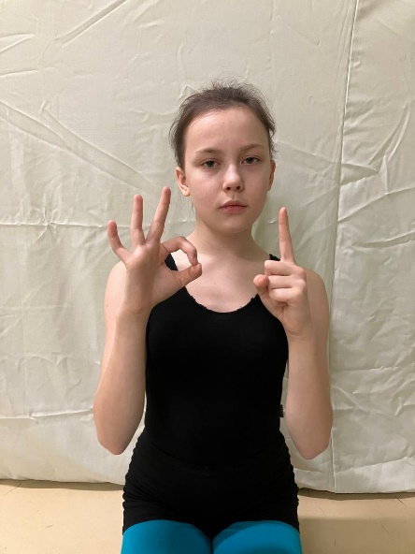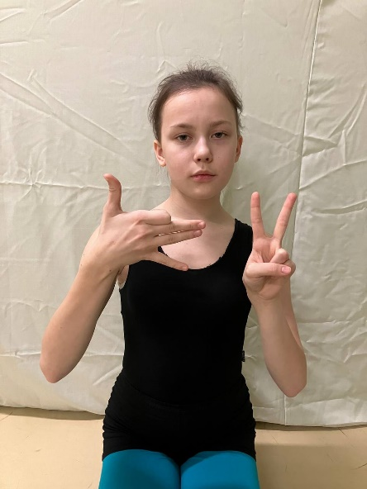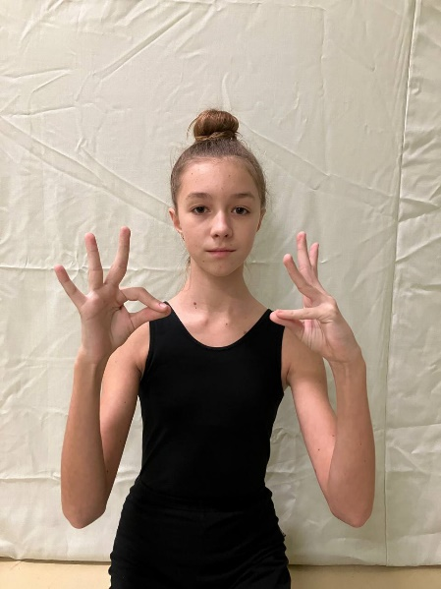
Рис. 1 «ОК и 1» Рис. 2 «Заяц и Волк» Рис.3 «Колечки 2»
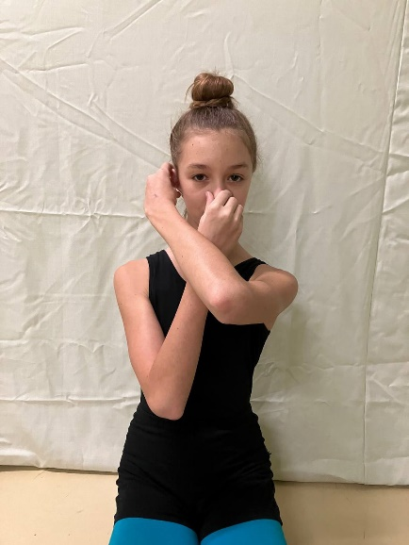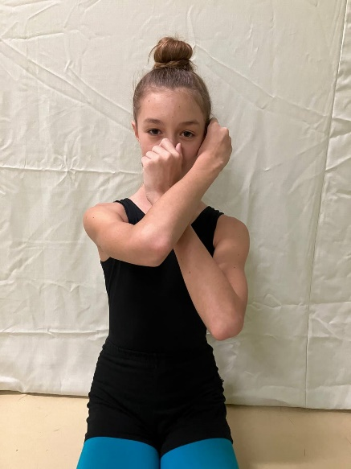
Рис. 4 «Ухо и нос»
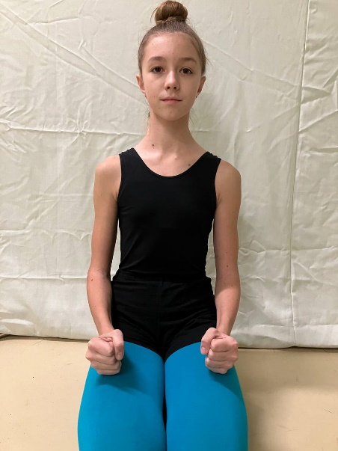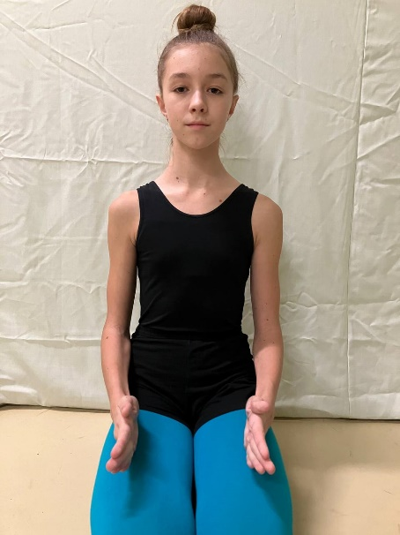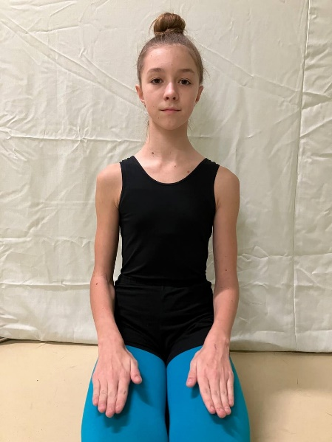
Рис. 5 «Кулак-ребро-ладонь»
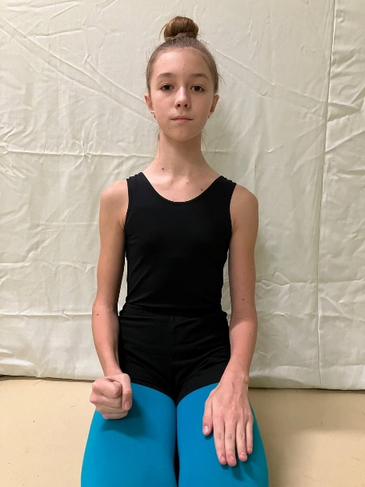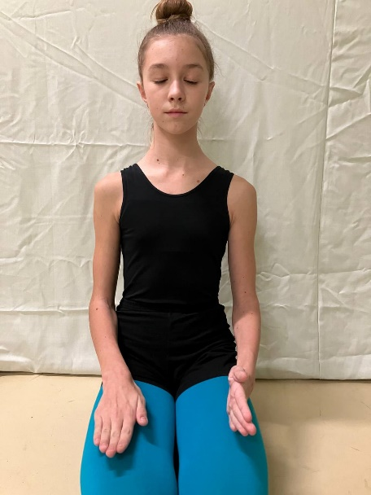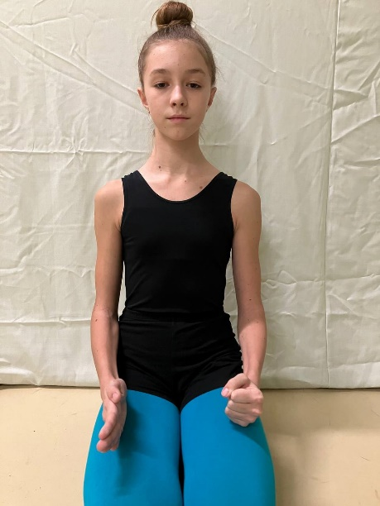
Рис. 6 «Кулак-ребро-ладонь» с отставанием в одно положение

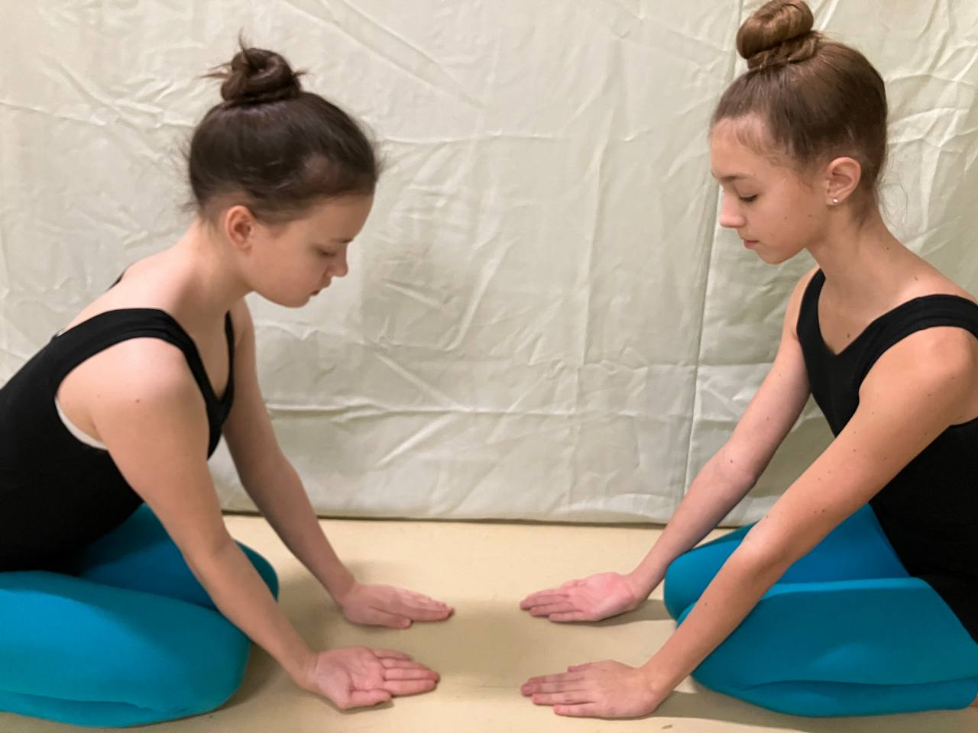
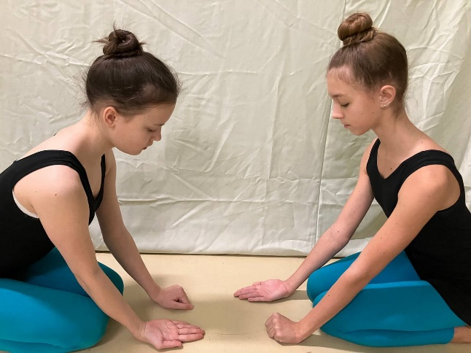
Рис.7 «Пальчиковое упражнение»

